IP WatchDog Lite: Autonomous ping reboot
Sledování funkce (PING / WEB) dvou IP zařízení, autonomní restart napájení při výpadku.
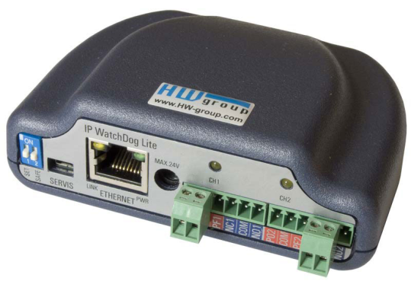
IP WatchDog Lite každou minutu provede PING na IP adresu zařízení. Pokud nedostane odpověď, restartuje napájení zařízení relé výstupem.
IP WatchDog může hlídat dvě zařízení (dva kanály, dvě relé).

Typickou aplikací je dohled funkce síťových zařízení (WiFi AP, IP Camera). Často se IP WatchDog používá pro detekci výpadku konektivity a zapnutí náhradního připojení.

- Online demo: http://ipwatchdog.hwg.cz/
- Ethernet: RJ45 (10BASE-T)
- WEB: Vestavěný web server, manuální reset a ovládání výstupů, Logy
- Funkce: Nezávislá kontrola funkce dvou zařízení (dva kanály)
  - RESET při zamrznutí zařízení (Wifi AP / IP kamera neodpovídá na PING)
  - Aktivace záložního připojení do internetu při výpadku spojení
- Metody detekce funkce pro každý kanál:
  - Ping Tx: IP WatchDog periodicky odesílá PING dotazy
  - Ping Rx: IP WatchDog čeká na PING ze zařízení na definované IP adrese
- Kanál výstupu: Relé výstup 30V / 1A DC
Poznámka: použijte PowerEgg pro restart 110/230V AC zažízení.
- Ethernet: RJ45 (10BASE-T)

Keywords:
IP watchdog, Ping device reboot, ping monitoring, ping restart, ping heartbeat

IP address monitoring, network watchdog, ping automatically restart, ping boot

